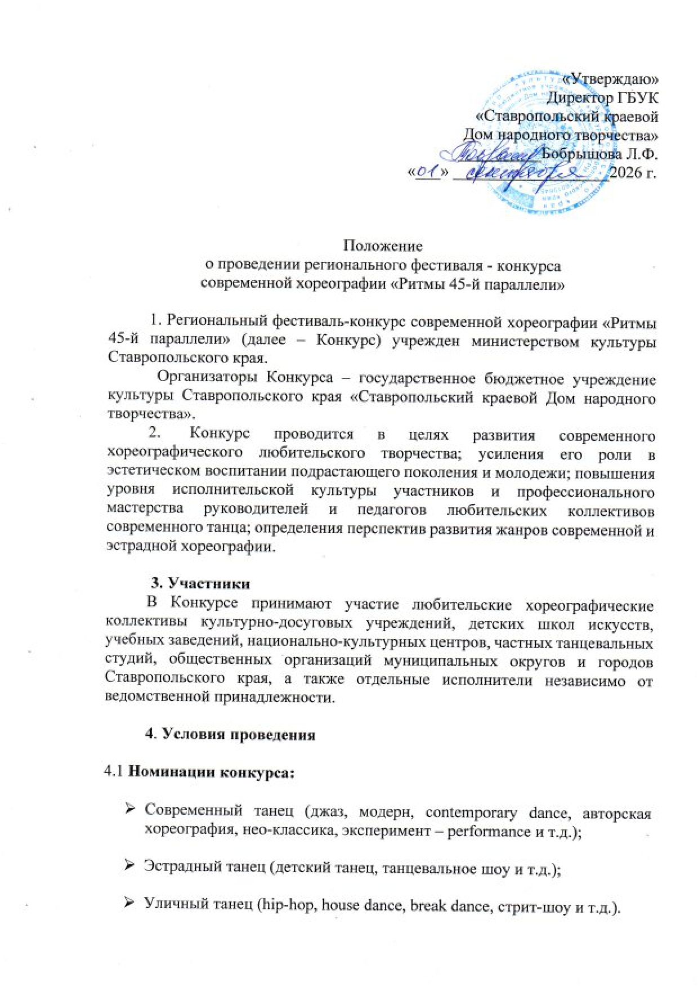

4.2 Возрастные категории:
- 7-10 лет
- 11-14 лет
- 15-18 лет
- 19 – 24 лет
- 25 лет и старше
- смешанная (без ограничений)

4.3 Форма участия:
- Соло (1 чел.)
- Дуэт (2 чел.)
- Малые формы (3 - 7 чел.)
- Ансамбль (8 - 25 чел.)
- Массовый танец (от 26 чел.)

5. Порядок проведения и ограничения
Каждый коллектив-участник имеет право представить не более 3-х танцевальных композиций.
Время выступления: до 4 минут. Если длительность музыкального сопровождения выходит за пределы отведённого промежутка времени, общая оценка будет снижена.
Хореографические номера, ранее представленные в конкурсах, организованных Ставропольским краевым Домом народного творчества,
к участию не допускаются!
Запрещено использование огня в любом виде (свечи, воздушные фонари и т.д.), а также оставлять после выступления реквизит, мусор, мокрый пол и т.д.
НЕ ДОПУСКАЕТСЯ использование песен исполнителей, запрещенных на момент проведения Конкурса в Российской Федерации.

6. Организация жюри
Для оценки конкурсных выступлений формируется состав жюри, в который войдут заслуженные деятели культуры и искусства в области хореографии, опытные педагоги Ставропольского края.
Критерии оценки:
- художественная целостность постановки (драматургия, соответствие хореографического текста и музыкального материала идее номера, оригинальность замысла);
- исполнительское мастерство артистов;
- артистизм, степень раскрытия художественного образа хореографического произведения;
- художественное оформление номера (костюмы, реквизит и др.) и его соответствие репертуару;
- общая сценическая культура.

7. Награждение

Участникам Конкурса в соответствии с решением жюри в каждой номинации и возрастной категории вручаются дипломы Лауреата I и памятные призы; Лауреата II, III степени; дипломы I, II, III степени.
Оргкомитетом Конкурса учрежден «Гран-при 2026» с вручением ценного приза. А также дополнительная номинация: «За оригинальность идеи».
Жюри вправе не присуждать или поделить призовые места.

8. Формы и оплата услуг по проведению конкурса составляет:

- соло – 1000 руб.;
- дуэт – 1500 руб.;
- малая форма 3-7 чел. – 2000 руб.;
- ансамбль 8-25 чел. – 2500 руб.;
- массовый танец от 26 чел. – 3000 руб.

*Стоимость участия указана за один конкурсный номер.
В день проведения Конкурса оплата производится наличными.

Банковские реквизиты:
Директор Бобрышова Лариса Федоровна
ГБУК «СКДНТ» л/сч 056.70.009.8
355006 г. Ставрополь пр. К.Маркса,54
ИНН 2636030371 КПП263601001
ЕКС 40102810345370000013
Казначейский счет
03224643070000002101
БИК 010702101
Банк: ОКЦ № 2 ЮГУ Банка России//УФК по Ставропольскому краю
г. Ставрополь
ОГРН 1022601964538
ОКТМО 07701000
В назначении платежа указывать тип средств 04.01.02 Конкурс «Ритмы 45»,
а также ФИО участника или название организации.

бухгалтерия тел. 8 (8652)26-64-75
электронная почта: skdnt@mail.ru

9. Фестиваль-конкурс состоится 27 ноября 2026г. по адресу: «Центральный дом культуры г. Светлограда» по адресу г. Светлоград,
пл. 50 лет Октября, 10.

9.1. Для регистрации участия в конкурсе необходимо предоставить:
- заявку на участие (приложение 1);
- согласие на обработку персональных данных от руководителя коллектива (приложение 2);
- фонограмму конкурсного номера;
- сведения об исполненных композициях (приложение 3);
- 2 общих фото коллектива (горизонтальная ориентация, высокое качество).
* материалы должны быть поданы единовременно в одном электронном письме.
Заявки, в которых не указаны контакты руководителя участников Конкурса, не принимаются.

10. Заявки на участие в Конкурсе в форматах PDF и Word направлять
до 20 ноября 2026г. на адрес электронной почты stavropol.narodnoe.tvorchestvo@mail.ru с пометкой «Ритмы 45», тел. (8652) 26-74-85, Амирханова Ольга Владимировна - заведующий отделом народного творчества, ведущий методист по хореографии.
Заявки, отправленные БЕЗ ПОМЕТКИ, не принимаются!
После подачи заявки необходимо уточнить у организаторов по телефону факт ее получения.
11. Положение о проведении конкурса размещено на официальном сайте ГБУК СК «Ставропольский краевой Дом народного творчества».
Вся информация о ходе мероприятия размещается на платформе «PRO. Культура. РФ», на сайтах министерства культуры Ставропольского края, ГБУК «Ставропольский краевой Дом народного творчества», в сети интернет ВКонтакте, Одноклассники, MAX, в региональных средствах массовой информации.

12. ВОПРОС ОБ АВТОРСКОМ ПРАВЕ И ПЛАГИАТЕ
Предоставляя работы на конкурс, участник/автор передает Организатору исключительные авторские права на использование их в целях, связанных с проведением мероприятия и дальнейшего информирования о нем. Сюда входит публичный показ видеороликов, публикация фото и письменных работ с обязательным указанием авторства. Организаторы конкурса оставляют за собой право использовать конкурсные работы без выплаты денежного вознаграждения автору или его законным представителям. Участвуя в конкурсе, Вы соглашаетесь с условиями данного положения.

ОРГКОМИТЕТ ОСТАВЛЯЕТ ЗА СОБОЙ ПРАВО ЗАКОНЧИТЬ ПРИЁМ ЗАЯВОК РАНЕЕ УКАЗАННОГО СРОКА, В СВЯЗИ С БОЛЬШИМ КОЛИЧЕСТВОМ НАБРАННЫХ УЧАСТНИКОВ
Приложение 1

ЗАЯВКА

на участие в региональном фестивале - конкурсе
современной хореографии «Ритмы 45-й параллели»

Название коллектива/ФИО для соло и дуэтов | Руководитель коллектива  (ФИО, номер телефона,  электронная почта) | Базовое учреждение  (полное наименование, контактные данные)
Название номера | Номинация, возрастная категория, форма участия (с указанием количества участников постановки) | Хронометраж

Руководитель коллектива подпись

Руководитель направляющей
организации (печать) подпись

Приложение 2
СОГЛАСИЕ
на обработку персональных данных
Я, _______________________________________________________________,
(Ф.И.О. полностью)
дата рождения: «___» ____________ ______ г.,
Место проживания: _________________________________________________
__________________________________________________________________
Контактные данные (телефон, e-mail – при наличии): __________________________________________________________________
настоящим подтверждаю свое согласие на обработку моих персональных
данных ГБУК СК «Ставропольский краевой Дом народного творчества» (Организатор регионального фестиваля - конкурса национального танца «Танцуй, Ставрополье!»), а также направляющей организацией, представившей меня для участия в региональном конкурсе.

Я даю согласие на обработку следующих персональных данных:
- Ф.И.О.;
- дата рождения;
- место проживания;
- контактные данные (телефон, e-mail – при наличии);
- сведения о роли и участии коллектива;
- фотографические изображения;
- на фото/видеосъёмку, обработку и публикацию фото- и видеоматериалов с изображением коллектива;
- иные данные, необходимые для организации участия в конкурсе.

Цели обработки персональных данных:
- организация участия в конкурсе;
- оформление списков участников;
- обеспечение безопасности и учета;
- формирование отчетности, предусмотренной реализацией конкурса;
- подготовка дипломов, информационных материалов.

Согласие действует до «31» декабря 2026 года и может быть отозвано мной в
письменной форме.
Я уведомлен(а), что обработка персональных данных осуществляется в
соответствии с Федеральным законом № 152-ФЗ «О персональных данных».

Подпись: ____________________ / __________________
Дата: «___» ____________ 2026 г.

Приложение 3

Сведения об исполненных композициях (фонограммах)

Наименование  фонограммы | Исполнитель | Автор музыки | Автор текста | Изготовитель фонограммы | Кол-во исполнений
Пример:  «Легенды расскажут» |  | Г. В. Мовсесян | В.Б. Гин | МБУК «Китаевский сельский Дом культуры» | 1

